**《目标管理和计划执行》大纲-1天**

**课程背景：**

目标管理是美国著名管理学家德鲁克的首创，1954年，他在《管理的实践》一书中，首先提出“目标管理与自我控制”的主张。德鲁克认为，并不是有了工作才有目标，而是相反，有了目标才能确定每个人的工作。所以“企业的使命和任务，必须转化为目标”，如果一个领域没有目标，这个领域的工作必然被忽视。我们很多企业都在推行目标管理，要求根据目标制定计划并执行到位，但目标总是难以落实、达成，只有基于公司战略和运营层面，探讨目标管理的内容，掌握目标管理的实质，制定可操作的计划并监督执行，才能全面提高组织绩效，支持实现战略目标，确保企业能长期健康发展。

**课程收益：**

目标管理是企业管理的重点，企业的目标计划管理经常与企业的战略及运营管理脱节，本课程通过将企业战略、运营与目标管理的结合讲解，可以让学员获得目标管理的各项核心技能，能在本企业正确、有效设计目标并做到目标实施、达成。

**课程时间：**1-2天，6小时/天

**授课对象：**企业腰部、腿部管理者、负责人

**授课方式：**讲师讲授+案例分析+小组讨论

**课程大纲**

**第一讲：从战略到目标的分解**

1）从业务大图到打法路径——使命、愿景、战略、战术、策略、执行

2） 共创业务大图的前期准备

1）客户价值：上下、左右看

2）业务策略：向前、向后看

3. 业务大图共创方式：上下结合制定，激发共同的愿景

**第二讲：目标管理三步曲**

**一、定目标**

1. 第一步：通目标

（1）目标解读：从团队到个人

（2）理解上级的目标：一停二看三问

（3）找准团队的定位与价值

案例分享：中供销售事业部战略目标解读

2. 第二步：订目标

（1）制定有挑战性的目标

（2）分解目标的两种方法：剥洋葱与多树杈法 （SMART法则）

（3）制定KPI：将员工的目标具象化

案例演练：设定自己团队岗位的KPI

3. 第三步：Sell目标

（1）Sell的是价值而不是数字

（2）Sell的方法：先why后how

**二、追过程**

1. 持续追踪绩效 （PDCA法则）

（1）追进度

（2）追数据

（3）追状态

（4）追原因

（5）追细节

2. 有效辅导反馈

（1）情境辅导四象限

（2）辅导员工的六步曲

（3）新人辅导的十六字方针

**三、拿结果**

1. 要的“结果”是什么

（1）业绩增长的结果

（2）人才成长的结果

（3）文化沉淀的结果

2. 如何“拿结果”

（1）通过绩效拿结果

（2）通过复盘拿结果

总结：拿结果的八步曲

**输出点**：黄金圈三法则、SMART原则、情境辅导四象限、复盘流程表、拿结果八步曲

**第三讲：基于目标的绩效考核**

**一、如何设计绩效考核表**

1. 绩效考核指标如何定义

2．绩效考核如何保证公平性

3. 如何避免人为因素对考核结果的影响

**二、如何确定绩效考核指标的权重及评分标准**

1. 绩效考核指标设定的要点

2. 一个岗位该设定多少个指标

3. 如何确定绩效考核指标的权重

4. 案例讲解：各类岗位的考核方式设计

**课堂演练：**某关键岗位的绩效考核方式设计

**三、通过目标绩效实现员工激励**

1. 目标设立

2. 目标激励

3. 目标实现

**附件：老师简介**

* **工作经历**
* 标杆学习阿里巴巴资深专家
* 阿里云全球培训中心黄金级讲师、多所高校特邀讲师
* 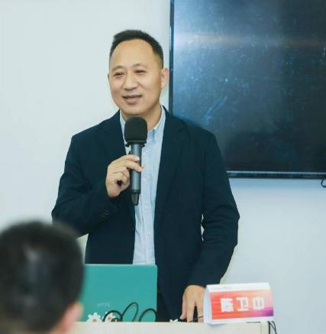原阿里巴巴资深讲师、部门负责人
* 原华夏基石平台化组织 市场总监
* **获奖情况：**
* 曾获阿里巴巴颁发的“名师奖”，
* 曾获阿里巴巴颁发的“杰出贡献奖”，
* 曾获阿里巴巴颁发的“全国杰出分享网商奖”，
* **出版书籍：**
* 出版互联网思维《决胜020》（北京理工大学出版社），
* 出版《互联网+阿里巴巴》（人民邮电出版社）
* **教育经历：**
* 美国索菲亚大学 MBA硕士
* 北京师范大学 国学博士
* **部分服务过的企业：**

SIA艺术教育、贵茶集团、三棵树集团、大参林医药、通威集团、货拉拉、路劲地产集团、利宝保险、金蝶数字学堂、中信建投券、中石油天然气集团、方太厨具、云南建投、中建七局、金蝶集团、创维集团、国药集团、中石化润滑油、广州轻工、湖南盐业、北京城建、中外运集团、延长石油、维信诺集团、舜宇集团、圣象地板、山东京博、浪奇集团、合生元、波司登、中税网、松下集团、致达集团、虎彩集团、东易日盛、良品铺子、途牛网、太极集团 宝沃汽车、东风特种汽车、上汽大众、一汽发动机公司 广东移动、沈阳移动、云南移动、江西移动 、河南邮政、黑龙江移动、甘肃移动、华勤技术、重庆联通、通信服务集团 远洋集团、万科集团、泰禾集团、华润地产、正方集团、中建三局。。。。。。。

* 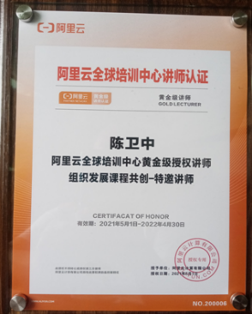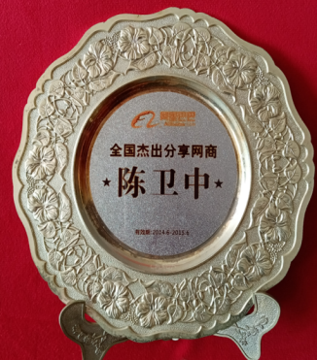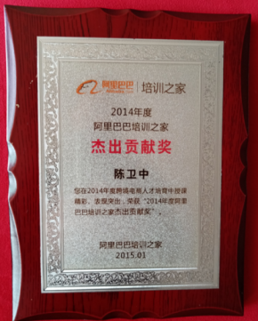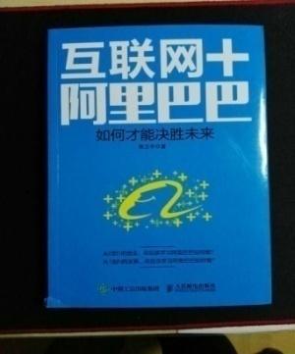阿里获奖与出版书籍

